ΛΥΣΗ
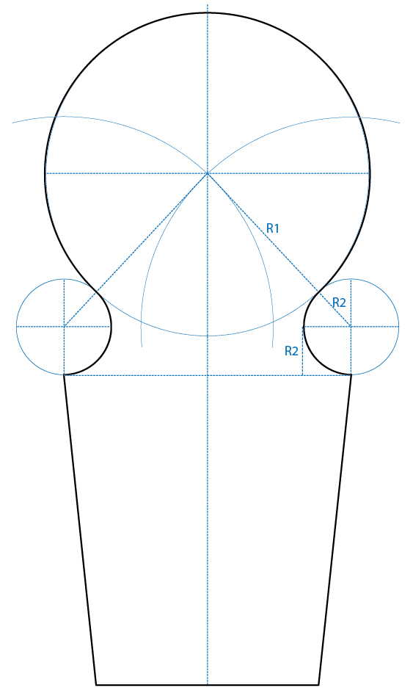
Αρχικά σχεδιάζω το τραπέζιο και τους δύο μικρούς βοηθητικούς κύκλους. Για να βρεθεί το κέντρο του μεγάλου κύκλου του πώματος, γράφουμε τεμνόμενα τόξα με ακτίνα R1+R2 και κέντρα, τα κέντρα των δύο μικρότερων κύκλων, ώστε να γίνει η χάραξη των τόξων με ακρίβεια στις ενώσεις.

